PROSEDUR OPERASIONAL BAKU

PENGUSULAN PENERBITAN KARTU ASKES

PASCASARJANA
UNIVERSITAS NEGERI MALANG
2019

PROSEDUR OPERASIONAL BAKU PENYUSUNAN
PENGUSULAN PENERBITAN KARTU ASKES
PASCASARJANA
UNIVERSITAS NEGERI MALANG

KODE DOKUMEN | UPM-PPS . A5. 0002
REVISI | 1
TANGGAL | 1 DESEMBER 2018
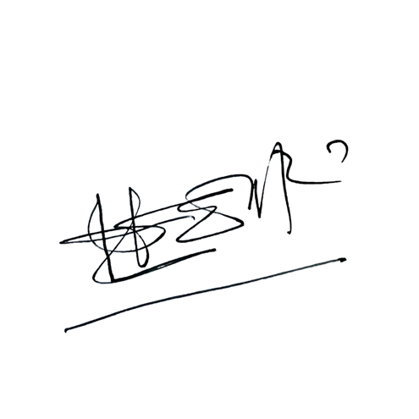  Diajukan oleh | 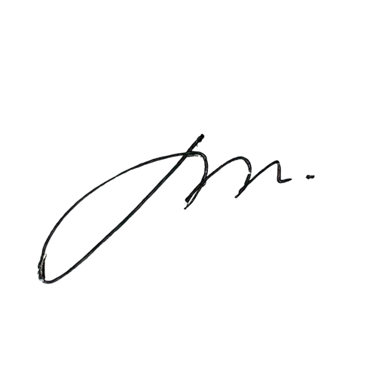  WAKIL DIREKTUR  Prof. Dr. Nurul Murtadho, M.Pd  NIP 196007171986011001
Dikendalikan oleh | Unit Penjamin Mutu  Prof. Dr. Parno, M.Si  NIP 196501181990011001
Disetujui oleh | 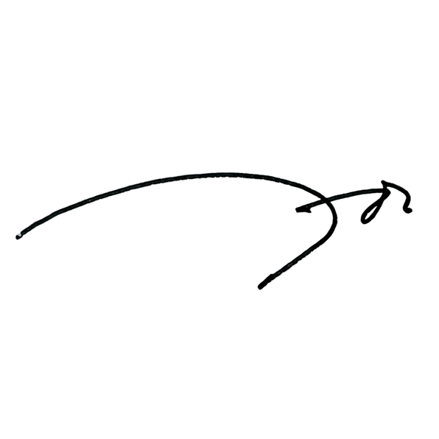  DIREKTUR  Prof. Dr. Ery Tri Djatmika Rudijanto W.W, MA, M.Si.  NIP. 196106111986011001

PROSEDUR OPERASI BAKU PENGUSULAN PENERBITAN KARTU ASKES

- Dasar Kegiatan
  - Undang-Undang Republik Indonesia Nomor 20 Tahun 2003 Tentang Sistem Pendidikan Nasional (Lembaran Negara Republik Indonesia Tahun 2003 Nomor 78, Tambahan Lembaran Negara Republik Indonesia Nomor 4301).
  - Undang-Undang Republik Indonesia Nomor 12 Tahun 2012 Tentang Pendidikan Tinggi (Lembaran Negara Republik Indonesia Tahun 2012 Nomor 158, Tambahan Lembaran Negara Republik Indonesia Nomor 5336).
  - Undang-undang Nomor 5 Tahun 2014 Tentang Aparatur Sipil Negara (Lembaran Negara Republik Indonesia Tahun 2014 Nomor 6, Tambahan Lembaran Negara Republik Indonesia Nomor 5404).
  - Peraturan Pemerintah Republik Indonesia Nomor 28 Tahun 2003 Tentang Subsidi Dan Iuran Pemerintah dalam Penyelenggaraan Asuransi Kesehatan Bagi Pegawai Negeri Sipil dan Penerima Pensiun (Lembaran Negara Republik Indonesia Tahun 2003 Nomor 62, Tambahan Lembaran Negara Republik Indonesia Nomor 4294).
  - Peraturan Pemerintah Nomor 4 Tahun 2014 Tentang Penyelenggaraan Pendidikan Tinggi dan Pengelolaan Perguruan Tinggi (Lembaran Negara Republik Indonesia Tahun 2014 Nomor 16).
  - Peraturan Menteri Pendidikan Nasional Republik Indonesia Nomor 53 Tahun 2008 tentang Pedoman Penyusunan Standar Pelayanan Minimum Bagi Perguruan Tinggi Negeri Yang Menerapkan Pengelolaan Keuangan Badan Layanan Umum.
  - Peraturan Menteri Pendidikan dan Kebudayaan Republik Indonesia Nomor 30 Tahun 2012 Tentang Organisasi dan Tata Kerja Universitas Negeri Malang (Berita Negara Republik Indonesia Tahun 2012 Nomor 493).
  - Peraturan Menteri Pendidikan dan Kebudayaan Republik Indonesia Nomor 71 Tahun 2012 Tentang Statuta Universitas Negeri Malang (Berita Negara Republik Indonesia Tahun 2012 Nomor 1136).
  - Peraturan Menteri Pendidikan dan Kebudayaan Nomor 49 Tahun 2014 Tentang Standar Nasional Pendidikan Tinggi.
  - Peraturan Menteri Pendidikan dan Kebudayaan Nomor 50 Tahun 2014 Tentang Sistem Penjaminan Mutu Pendidikan Tinggi (Lembaran Negera Republik Indonesia Tahun 2014 Nomor 788).
  - Keputusan Menteri Keuangan Republik Indonesia Nomor 297/KMU.05/2008 tentang Penetapan Universitas Negeri Malang pada Departemen Pendidikan Nasional sebagai Instansi Pemerintah yang Menerapkan Pengelolaan Keuangan Badan Layanan Umum.

Tujuan
  - Untuk menertibkan administrasi kepegawaian
  - Mendapatkan Kartu ASKES

Kegiatan Yang Dilakukan

No. | Aktivitas | Pelaksana |  |  |  | Waktu | Output
 |  | 1 | 2 | 3 | 4
1. | Menerima dan mencatat berkas usulan pembuatan  Kartu Asuransi Kesehatan (ASKES) | Staf Kepeg |  |  |  | 15 menit | Berkas usul
2. | Memeriksa dan meneliti kelengkapan berkas usulan pembuatan Kartu Asuransi Kesehatan (ASKES) | Kasubag KK |  |  |  | 1 jam | Berkas usul
3. | Mendistribusikan blangko pembuatan kartu ASKES kepada  yang bersangkutan | Staf Kepeg |  |  |  | 1 jam | Blanko dari Kantor  ASKES
4. | Menerima blangko pembuatan kartu ASKES yang telah  diisi beserta kelengkapannya | Staf Kepeg |  |  |  | 30 menit | Blanko dari Kantor ASKES
5. | Membuat dan mengetik konsep surat usulan penerbitan kartu ASKES | Kasubag KK | Staf Kepeg |  |  | 1 jam | Konsep Surat usul
6. | Mengajukan pengesahan usulan penerbitan kartu  ASKES | Staf Kepeg | Kasubag KK | Kabag TU | WD II | 1 jam | Surat usul
7. | Meminta, mengetik nomor dan tanggal Surat usulan  penerbitan kartu ASKES | Staf Kepeg |  |  |  | 15 menit | Surat usul
8. | Menggandakan dan membubuhi stempel/cap dinas | Staf Kepeg |  |  |  | 1 jam | Surat usul
9. | Mengirim Usulan penerbitan kartu ASKES | Staf |  |  |  | 1 jam | Surat Usul
10. | Mengarsipkan usulan penerbitan kartu ASKES | Staf Kepeg |  |  |  | 15 menit | Surat usul kartu  ASKES
11. | Menerima dan memeriksa kartu ASKES yang telah diterbitkan, serta menyampaikan  kepada yang bersangkutan | Kasubag KK | Staf Kepeg |  |  | 1 hari | Kartu ASKES

- Alur Kerja

ALUR KERJA PENGUSULAN PENERBITAN KARTU ASKES
Staf Kepegawaian
Kasubbag KK/Kabag
Wakil Dekan II
Kabag KEPEG UM
Mulai
Menerima dan mencatat berkas usul pembuatan Kartu Asuransi Kesehatan (ASKES)
Memeriksa dan meneliti kelengkapan berkas usul pembuatan Kartu Asuransi Kesehatan (ASKES)
Mendistribusikan blangko pembuatan kartu ASKES kepada yang bersangkutan
Menerima blangko pembuatan kartu ASKES yang telah diisi beserta kelengkapannya
Membuat dan mengetik konsep surat usul penerbitan kartu ASKES
Mengajukan pengesahan usul penerbitan kartu ASKES
Memeriksa dan menparaf
Menyetujui & menandatangani
Meminta, mengetik nomor dan tanggal Surat usul penerbitan kartu ASKES
Menggandakan dan membubuhi stempel/cap dinas
Mengirim Usul penerbitan kartu ASKES
Memproses
Mengarsipkan usul penerbitan kartu ASKES

Menerima dan memeriksa kartu ASKES yang telah diterbitkan, serta menyampaikan kepada yang bersangkutan

selesai

